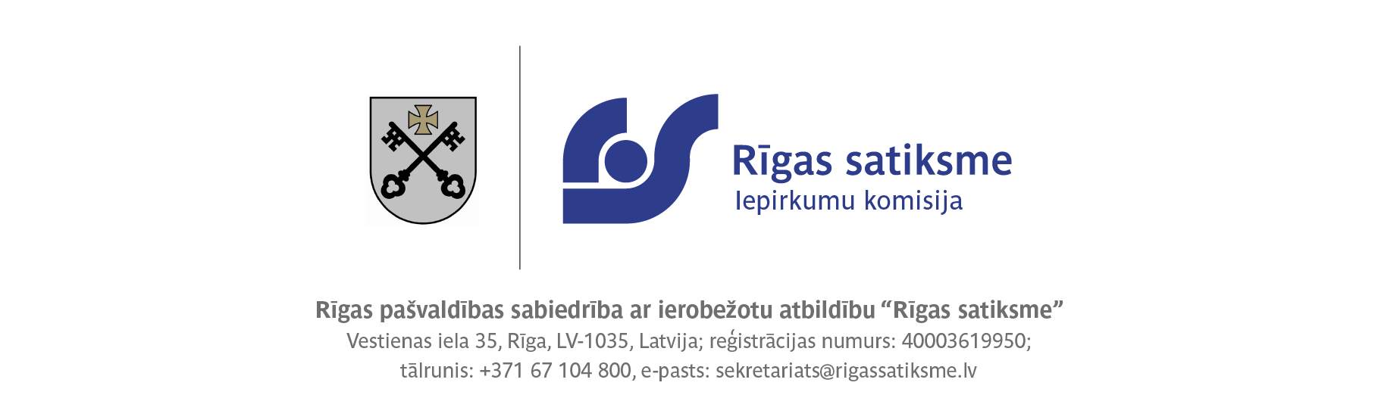

Rīgā

17.05.2023.
Iepirkuma procedūras ziņojums (1., 6. un 7.daļa)
(saskaņā ar Sabiedrisko pakalpojumu sniedzēju iepirkumu likuma 45. panta otrās daļas un Sabiedrisko pakalpojumu sniedzēju iepirkuma procedūru un metu konkursu norises kārtība 57.punkta noteikumiem)

- Pasūtītāja nosaukums un adrese, iepirkuma identifikācijas numurs, iepirkuma procedūras veids, kā arī līguma, vispārīgās vienošanās vai dinamiskās iepirkumu sistēmas priekšmets.

RP SIA „Rīgas satiksme”, juridiskā adrese Kleistu iela 28, Rīga LV-1067, biroja adrese Vestienas iela 35, Rīga LV-1035, veica atklātu konkursu “Vieglo transportlīdzekļu piegāde” (ID Nr. RS/2023/2).

Iepirkuma priekšmets – vieglo transportlīdzekļu piegāde. Iepirkuma priekšmets sadalīts 7 (septiņās) daļās:
1.daļa – Vieglais kompaktais apvidus (M1) (5 vienības);
2.daļa – Vieglais kompaktais elektro (M1) (4 vienības);
3.daļa – Vieglais mazā daudzfunkciju klase (M1) (3 vienības);
4.daļa – Vieglais mazā klase (M1) (8 vienības);
5.daļa – Vieglais kompaktais (M1) (11 vienības);
6.daļa – Vieglais mazā klase (M1) (5 vienības);
7.daļa – Vieglais kompaktais daudzfunkciju klase (M1) (9 vienības).

2) Datums, kad paziņojums par līgumu un periodiskais informatīvais paziņojums, ja tāds ir izmantots, publicēts Eiropas Savienības Oficiālajā Vēstnesī un Iepirkumu uzraudzības biroja tīmekļvietnē.

Paziņojums par līgumu Iepirkumu uzraudzības biroja mājaslapā internetā tika publicēts 2023.gada 11. martā. Dalības paziņojums Eiropas Savienības Oficiālajā vēstnesī publicēts 2023.gada 14. martā.

3) Iepirkuma komisijas sastāvs un tās izveidošanas pamatojums, iepirkuma procedūras dokumentu sagatavotāji un pieaicinātie eksperti.

Iepirkumu komisija izveidota saskaņā ar RP SIA “Rīgas satiksme” 2023. gada 16. janvāra rīkojumu Nr. RIK/PD/2023/18:
Komisijas priekšsēdētāja: | K.Meiberga
Komisijas priekšsēdētājas vietnieks: | L.Hodaseviča
Komisijas sekretārs: | A. Kamisarova
Komisijas locekļi: | S.Svilis
 | S.Bērziņa
 | I.Vīnavs

Iepirkuma procedūras dokumenta sagatavotāji: A.Medzvecka, S.Gusevs.

4) Piedāvājumu iesniegšanas termiņš: 2023. gada 8. maijs plkst. 10.00.

5)To piegādātāju nosaukumi, kuri pieteikušies uz kandidātu atlasi, un to pretendentu nosaukumi, kuri ir iesnieguši piedāvājumus, kā arī piedāvātās cenas vai izmaksas.

Daļai Nr. 1 - Vieglais kompaktais apvidus (M1) (5 vienības)
Pretendents | Iesniegšanas datums, laiks, vieta | Gala cena par 1 transportlīdzekli | Apkopju kopējās izmaksas 5 gadiem visiem TL
"Mūsa Motors Rīga" SIA  (reģ.nr. Nr.40003161493) | 08.05.2023 plkst. 09:55  Elektronisko iepirkumu sistēmā | EUR 51021.83 | EUR 23780.80

Daļai Nr. 6 - Vieglais mazā klase (M1) (5 vienības)
Pretendents | Iesniegšanas datums, laiks, vieta | Gala cena par 1 transportlīdzekli | Apkopju kopējās izmaksas 5 gadiem visiem TL
VERTE AUTO SIA  (reģ.nr. 50203080801) | 08.05.2023 plkst. 09:59  Elektronisko iepirkumu sistēmā | EUR 14953.49 | EUR 3722.60

Daļai Nr. 7 - Vieglais kompaktais daudzfunkciju klase (M1) (9 vienības)
Pretendents | Iesniegšanas datums, laiks, vieta | Gala cena par 1 transportlīdzekli | Apkopju kopējās izmaksas 5 gadiem visiem TL
Autolux Latvia SIA  (reģ.nr. 40203175477) | 08.05.2023 plkst. 01:29  Elektronisko iepirkumu sistēmā | EUR 22261.27 | EUR 47320.71

6) Kandidātu skaita samazināšanas gadījumā norāda izraudzīto kandidātu nosaukumus un to izraudzīšanās iemeslus, noraidīto kandidātu nosaukumus un to noraidīšanas iemeslus.

Šāds lēmums netika pieņemts.

7) Pieteikumu un piedāvājumu atvēršanas vieta, datums un laiks.

Piedāvājumi tika atvērti 2023. gada 8. maijā plkst. 15.00, Elektronisko iepirkumu sistēmā.

8) Tā pretendenta (vai pretendentu) nosaukums, kuram (vai kuriem) piešķirtas iepirkuma līguma slēgšanas tiesības, piedāvātā līgumcena, kā arī piedāvājumu izvērtēšanas kopsavilkums un pamatojums piedāvājuma izvēlei.

Šāds lēmums netika pieņemts.

9) Informācija, ja tā ir zināma, par to iepirkuma līguma vai vispārīgās vienošanās daļu, kuru izraudzītais piegādātājs plānojis nodot apakšuzņēmējiem, kā arī apakšuzņēmēju nosaukumi.
Nav attiecināms.

10) Pamatojums lēmumam par katru noraidīto kandidātu un pretendentu, kā arī par katru iepirkuma procedūras dokumentiem neatbilstošu pieteikumu un piedāvājumu.

Šāds lēmums netika pieņemts.

11) Lēmuma pamatojums, ja iepirkuma komisija pieņēmusi lēmumu pārtraukt vai izbeigt iepirkuma procedūru.

Iepirkuma procedūras 1., 6. un 7.daļa pārtraukta sakarā ar nepietiekamu konkurenci un pamatojoties uz Sabiedrisko pakalpojumu sniedzēju iepirkumu likuma 47.panta 14.daļu, kas nosaka, ka Sabiedrisko pakalpojumu sniedzējs pieņem lēmumu pārtraukt iepirkuma procedūru, ja atklātā konkursā, slēgtā konkursā vai sarunu procedūrā, publicējot dalības uzaicinājumu, pieteikumu vai piedāvājumu ir iesniedzis tikai viens kandidāts vai pretendents.

12) Piedāvājuma noraidīšanas pamatojums, ja iepirkuma komisija atzinusi piedāvājumu par nepamatoti lētu.

Šāds lēmums netika pieņemts.

13) Iemesli, kuru dēļ netiek paredzēta elektroniska pieteikumu un piedāvājumu iesniegšana, ja sabiedrisko pakalpojumu sniedzējam ir pienākums pieteikumu un piedāvājumu saņemšanai izmantot elektroniskās informācijas sistēmas.

Piedāvājumi iesniegti Elektronisko iepirkumu sistēmā.

14) Konstatētie interešu konflikti un pasākumi, kas veikti to novēršanai.

Interešu konflikti netika konstatēti.

15) Pamatojums tam, kādas sabiedrības drošības un veselības aizsardzības intereses tiktu apdraudētas, rīkojot atkārtotu iepirkumu, ja sabiedrisko pakalpojumu sniedzējs saskaņā ar Sabiedrisko pakalpojumu sniedzēju iepirkumu likuma 47. panta četrpadsmitās daļas 2. punktu nepārtrauc iepirkuma procedūru, jo iepirkuma procedūras pārtraukšana apdraudētu sabiedrības drošības vai veselības aizsardzības intereses.

Nav attiecināms.

Iepirkuma komisijas priekšsēdētāja:
Juridiskās daļas Iepirkumu un
līgumu nodaļas vadītāja
K. Meiberga

